Pouk, torek, 12. 5. 2020

Dobro jutro in lep pozdrav moji učenci!
Današnji dan boš začel s slovenščino in sicer v DZ za slovenščino na strani 60. Preberi si navodila in reši celo stran. 4. nalogo napiši v zvezek za domače naloge.
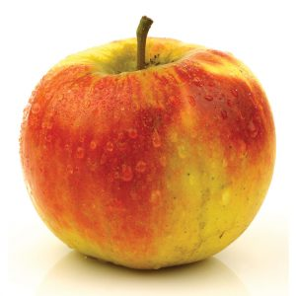

Sledi matematika
Začeli bomo seštevati in odštevati do 1000, danes bomo dodali enice.
Vzemi zvezek za matematiko in napiši naslov in prepiši naslednje primere:

Enice gor, enice dol

5 2 3 + 4 = 527 (ni prehoda)

Daljši način s prehodom
5 3 6 + 7 = 540 + 3 = 543 3 8 5 + 9 = 390 + 4 = 394
/ \ / \
4 3 5 4
Krajši način
438 + 5 = 443
236 + 7 = 243
589 + 9 = ___
447 + 3 = ___
768 + 8 = ___

574 – 3 = 571 (ni prehoda)

Daljši način s prehodom
4 2 6 – 8 = 420 – 2 = 418
/ \
6 2

9 6 7 – 9 = 9 6 0 – 2 = 958
/ \
7 2
Krajši način
575 – 6 = 569
453 – 7 = 446
852 – 4 = ___
251 – 3 = ___
426 – 8 = ___

Ko si si prepisal te primere v zvezek, vzemi DZ za matematiko. Na strani 89 in 90 še enkrat dobro preglej te primere, kako dodajamo in odvzemamo enice, nato reši 1.in 2. nalogo na strani 91.
Čestitam ti za ves ta trud, ki si ga vložil v te naloge.
Sledi še okolje in živali na travniku.

Vzemi zvezek za okolje in nariši po celi strani nekaj živali na travniku.

Živali na travniku

JAZ SEM NAJMOČNEJŠI
https://www.youtube.com/watch?v=4lxSiRPc-zw&feature=youtu.be

